 **ПАМЯТКА**

**Отделение Фонда пенсионного и социального страхования РФ по Костромской области**

**Уважаемые страхователи – лица добровольно вступившие в правоотношения по социальному страхованию!**

**Для назначения и выплаты пособий по временной нетрудоспособности и в связи с материнством вам необходимо подать сведения в электронном виде**

Для отправки заявлений необходимо, используя любой браузер, набрать в поисковой строке Личный кабинет СФР <https://lk.sfr.gov.ru/>

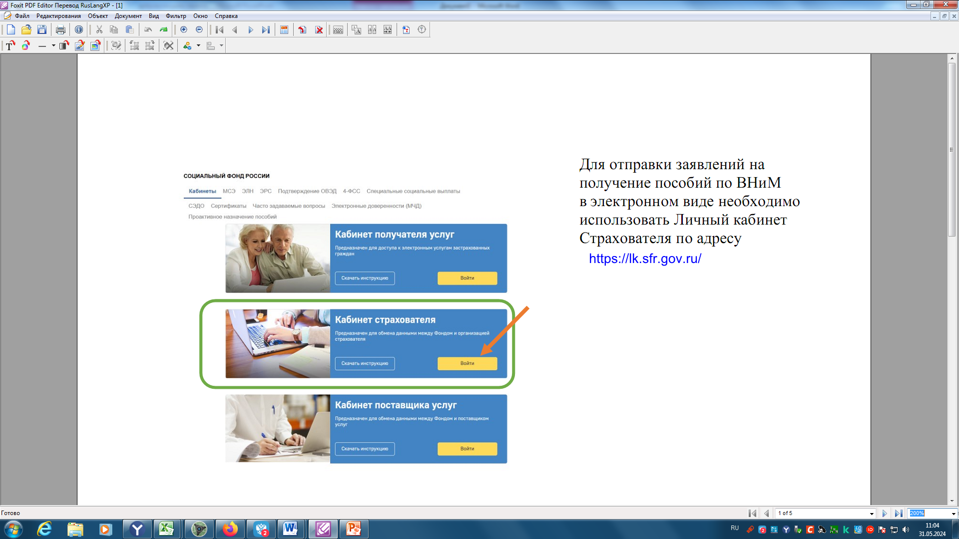

Вход в Личный кабинет Страхователя осуществляется посредством идентификации с помощью учётной записи Госуслуг.

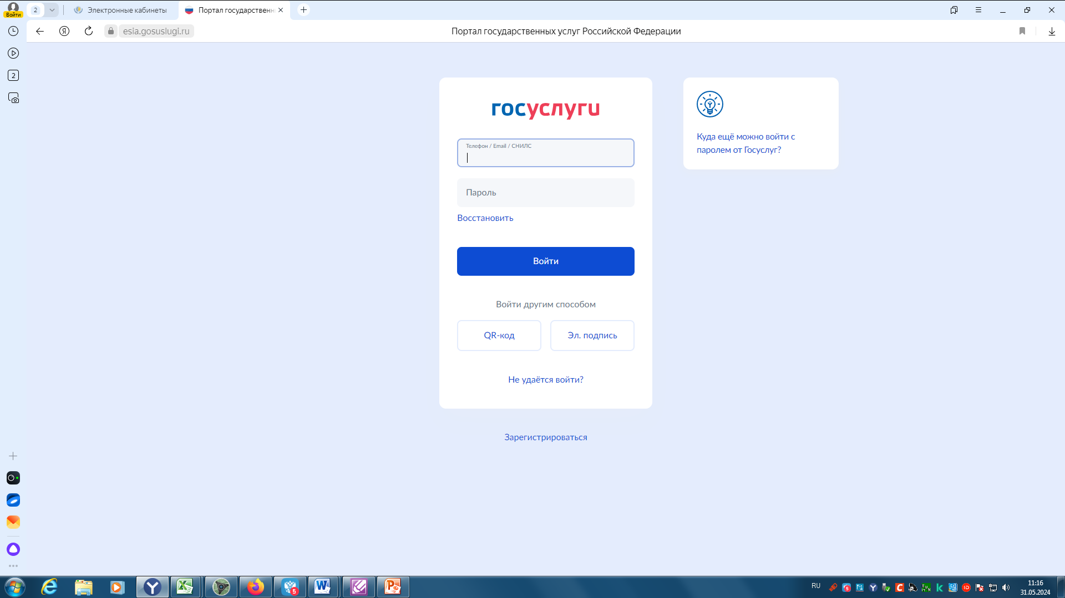

После идентификации на Госуслугах необходимо выбрать из предложенного списка тот вариант, который содержит примечание «Добровольное страхование»

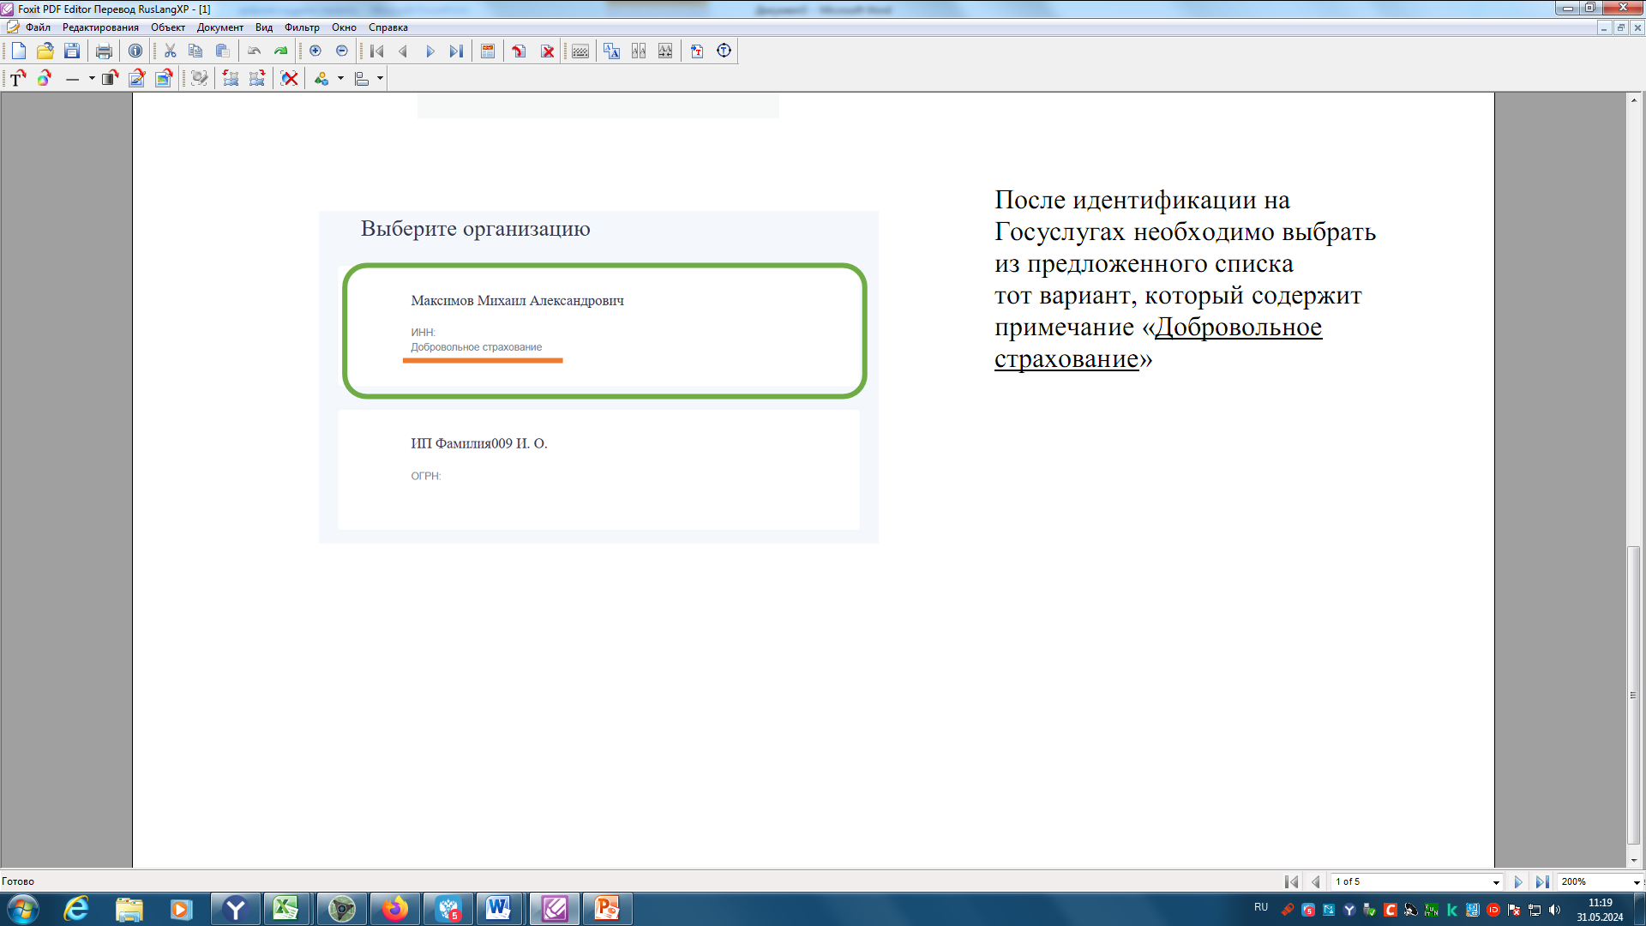

В данном разделе отображается список Заявлений, которые уже отправлены или подготовлены к отправке в Фонд.

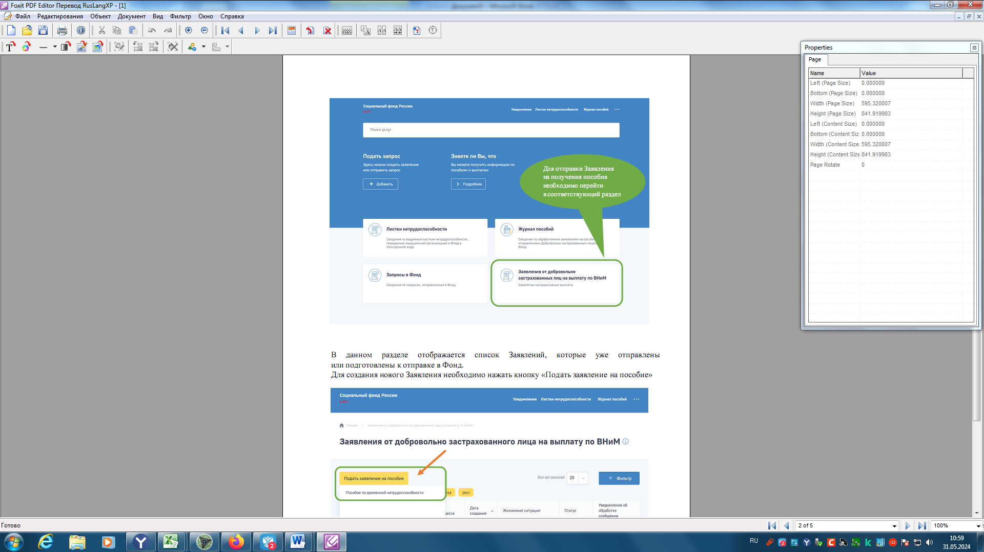

Для создания нового Заявления необходимо нажать кнопку «Подать заявление на пособие» и выбрать нужное.



Чтобы создать Заявление, необходимо заполнить представленные разделы.

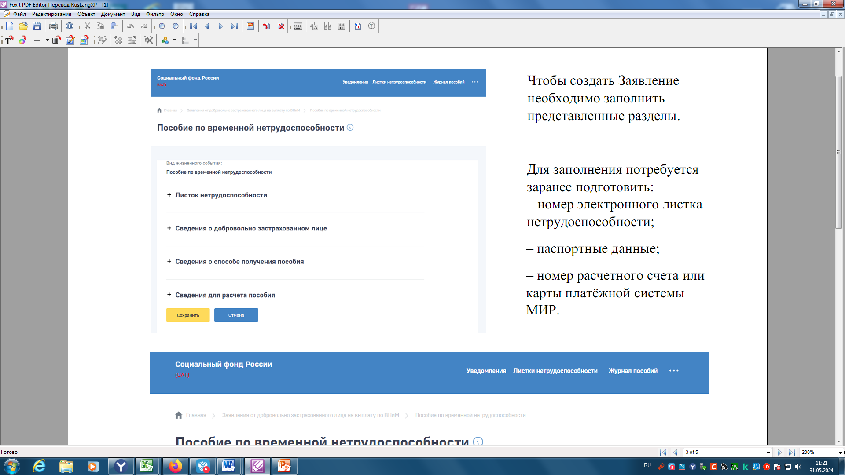

Для заполнения потребуется заранее подготовить:

– номер электронного листка нетрудоспособности;

– паспортные данные;

– номер расчетного счета или карты платёжной системы МИР.

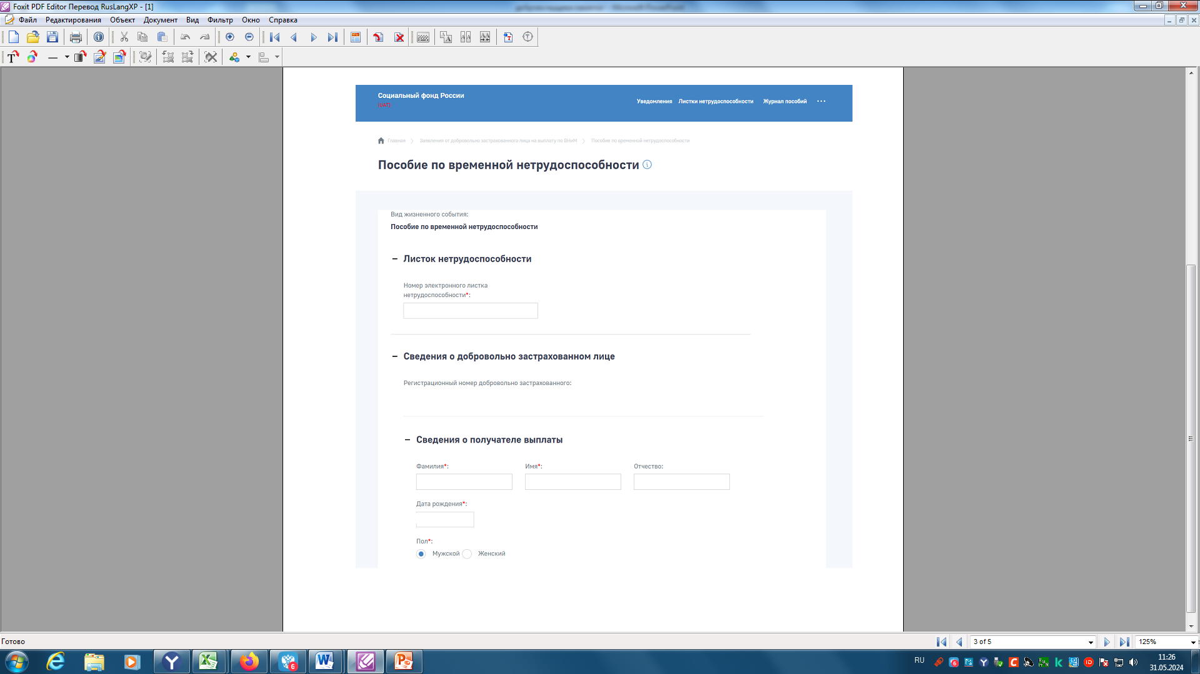

После заполнения всех сведений необходимо нажать кнопку «Сохранить»

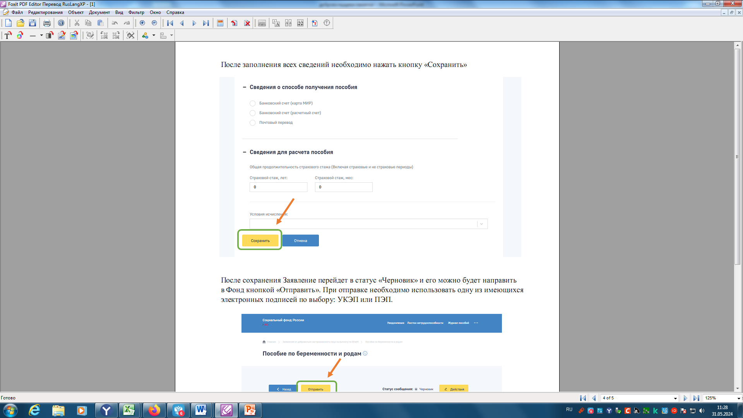

После сохранения Заявление перейдет в статус «Черновик» и его можно будет направить в Фонд кнопкой «Отправить». При отправке необходимо использовать одну из имеющихся электронных подписей по выбору: УКЭП или ПЭП (**выбирайте ПЭП-простая электронная подпись**).

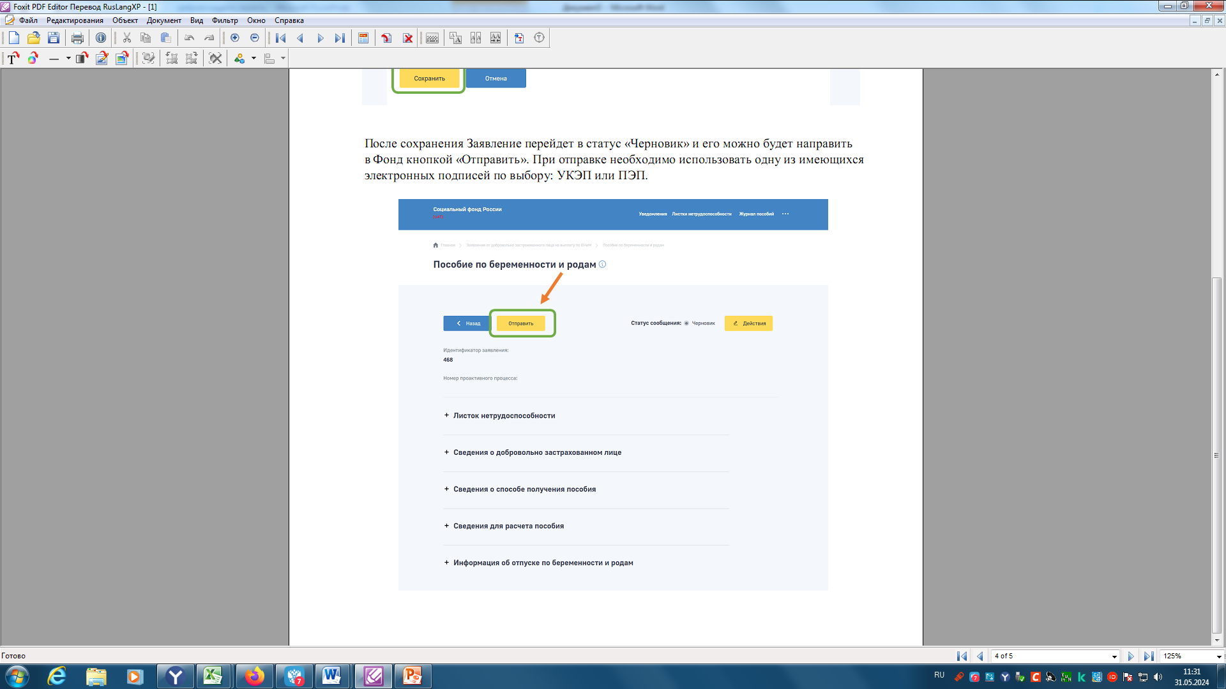

Список созданных Заявлений, которые уже отправлены или подготовлены к отправке в Фонд, отображен в разделе «Заявления от добровольно застрахованного лица на выплату по ВНиМ».

Неотправленные заявления будут иметь статус «Черновик», их еще можно отредактировать и направить в Фонд.

Отправленные заявления могут иметь 3 статуса: «Отправлен», «Доставлен» и «Ошибка обработки».

Если заявление имеет статус «Ошибка обработки», значит, заявление Фондом не принято, а расшифровка ошибки содержится в иконке справа от статуса заявления. При нажатии на нее отобразится текст, содержащий причину ошибки обработки Заявления.

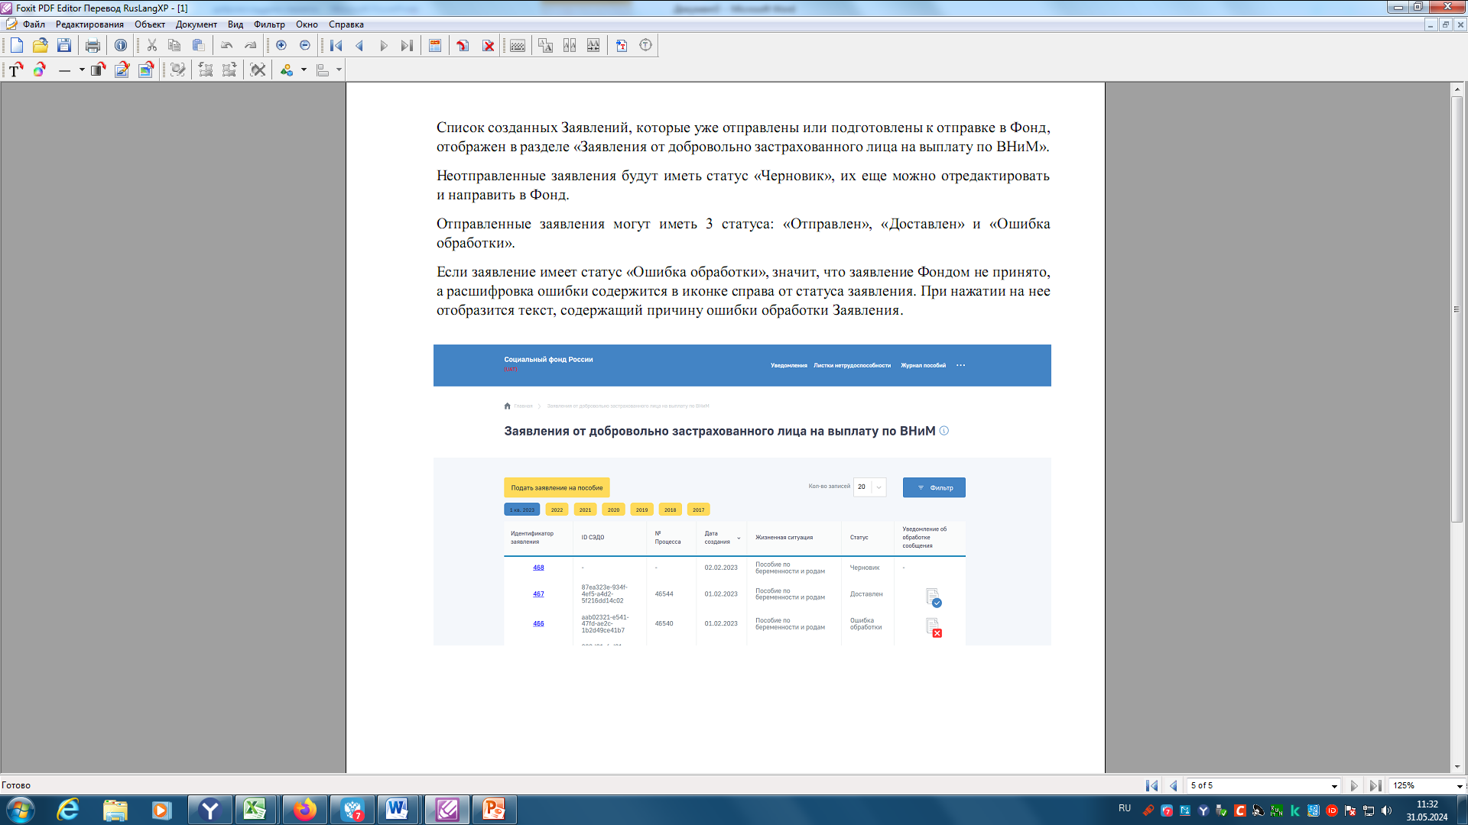

ВАЖНО! Пособия назначаются и выплачиваются страховщиком в срок, не превышающий **10 рабочих дней** со дня представления страхователем сведений и документов, необходимых для назначения и выплаты страхового обеспечения (часть 1 статьи 15 Закона № 255-ФЗ).

**Для получения консультаций у оператора Вы всегда можете обратиться по номеру телефона 8 (4942) 49-75-00 доб. 1**